高考数学公式大全：集合与常用逻辑用语
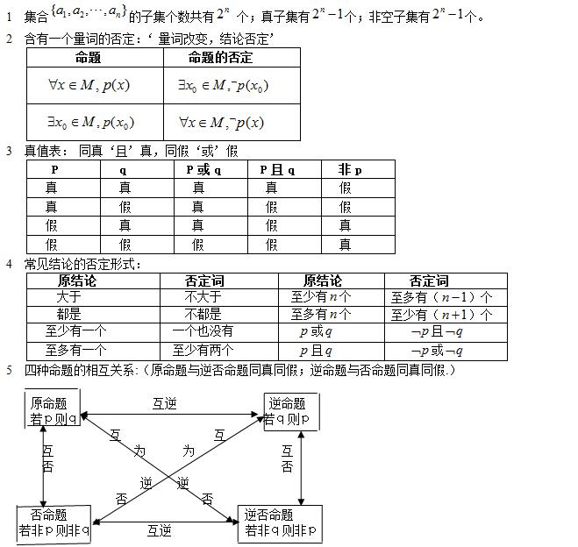
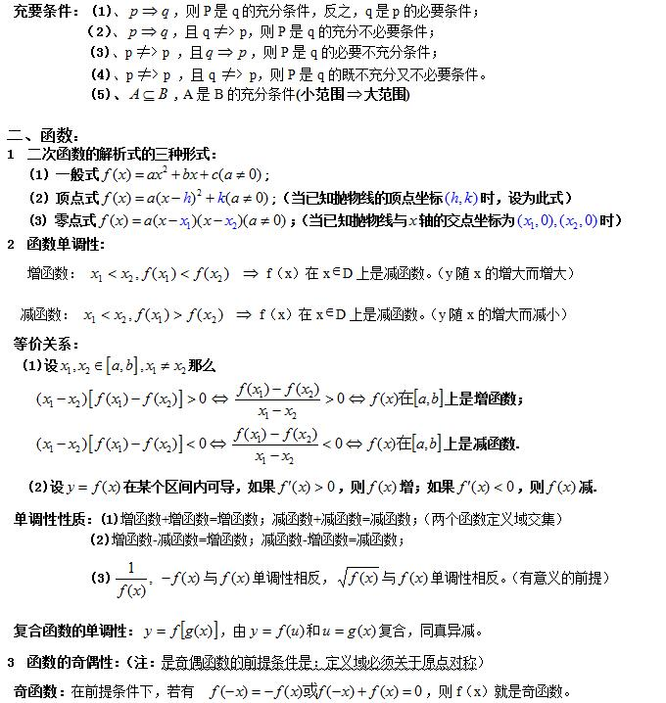
性质：（1）奇函数的图象关于原点对称；
（2）奇函数在x>0和x<0上具有相同的单调区间；
（3）定义在R上的奇函数，有f（0）=0.
偶函数：在前提条件下，若有f(-x)=f(x)，则f（x）就是偶函数。
性质：（1）偶函数的图象关于y轴对称；
（2）偶函数在x>0和x<0上具有相反的单调区间；
奇偶函数间的关系：
(1)奇函数·偶函数=奇函数；奇函数·奇函数=偶函数；
(2)偶奇函数·偶函数=偶函数；偶函数±偶函数=偶函数；
奇函数的图象关于原点对称，偶函数的图象关于y轴对称;反过来，如果一个函数的图象关于原点对称，那么这个函数是奇函数；如果一个函数的图象关于y轴对称，那么这个函数是偶函数．
4函数的周期性：
周期函数几种常见的表述形式：
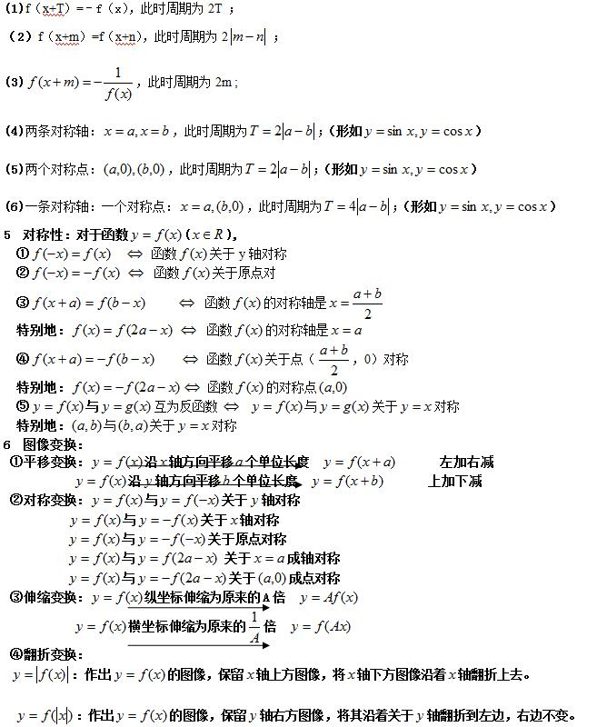
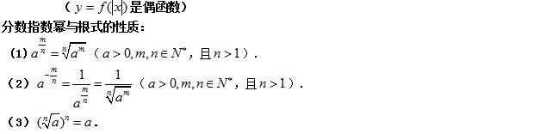
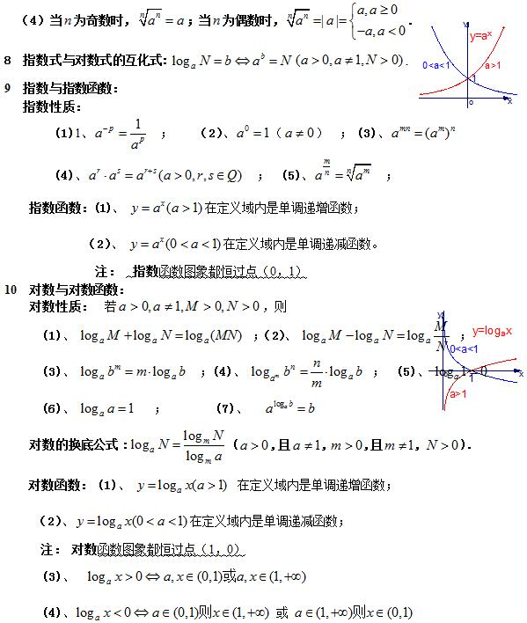
11幂函数:幂函数在第一象限的情况：
(1)所有的图形都通过(1，1)这点，a大于0，函数过(0，0)；
(2)当a大于0时，幂函数为单调递增的，而a小于0时，幂函数为单调递减函数。

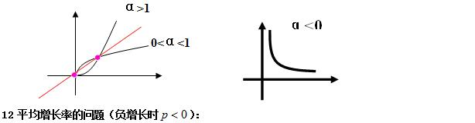
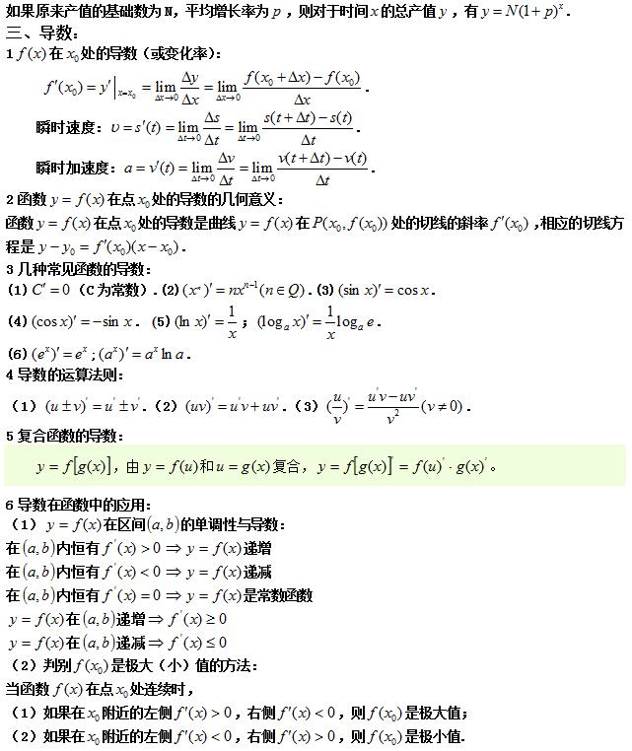7定积分的性质：
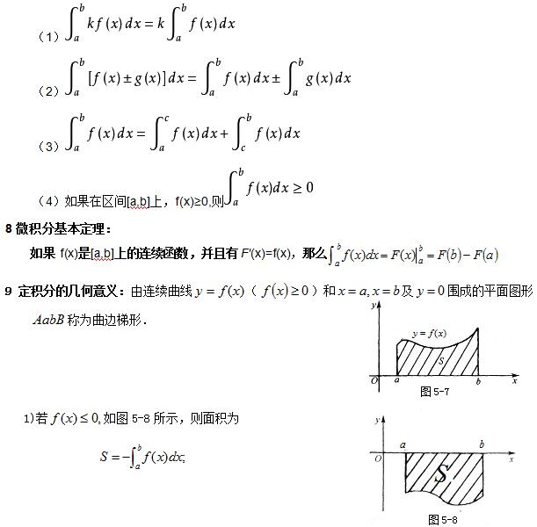
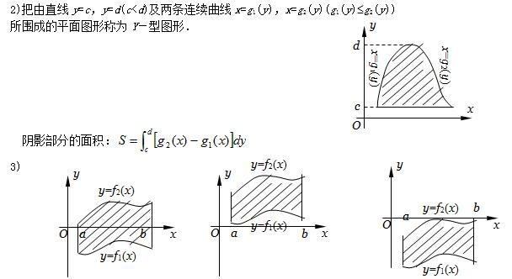
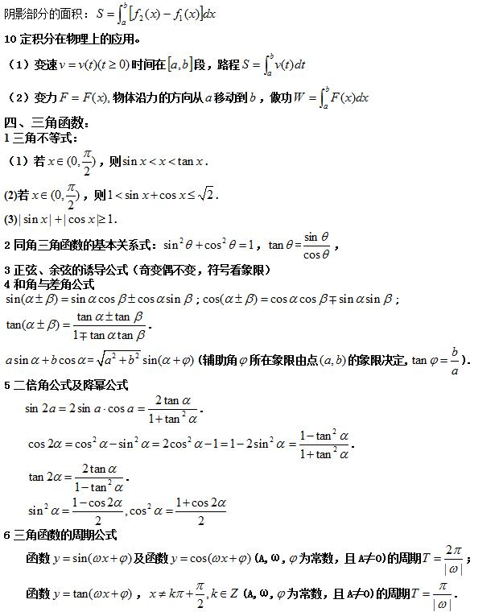三角函数的图像：
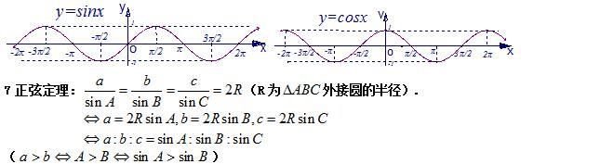8余弦定理：
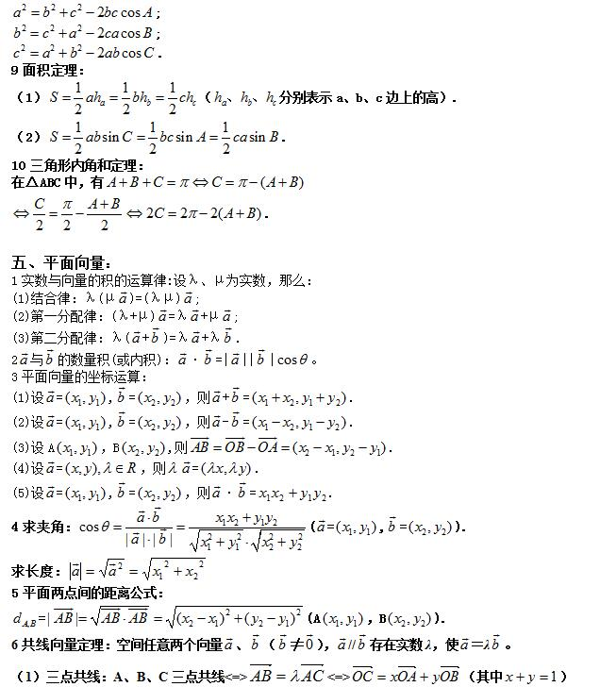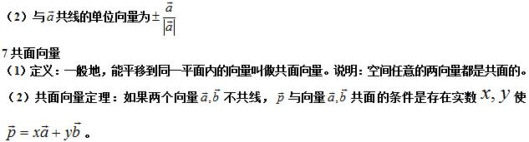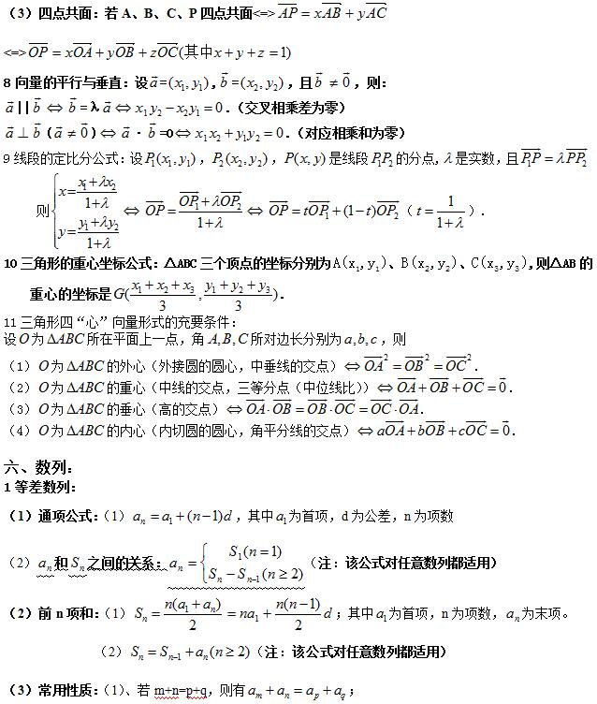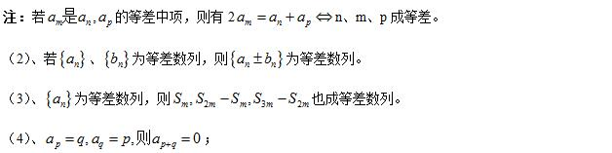（4）等差数列的判定方法：
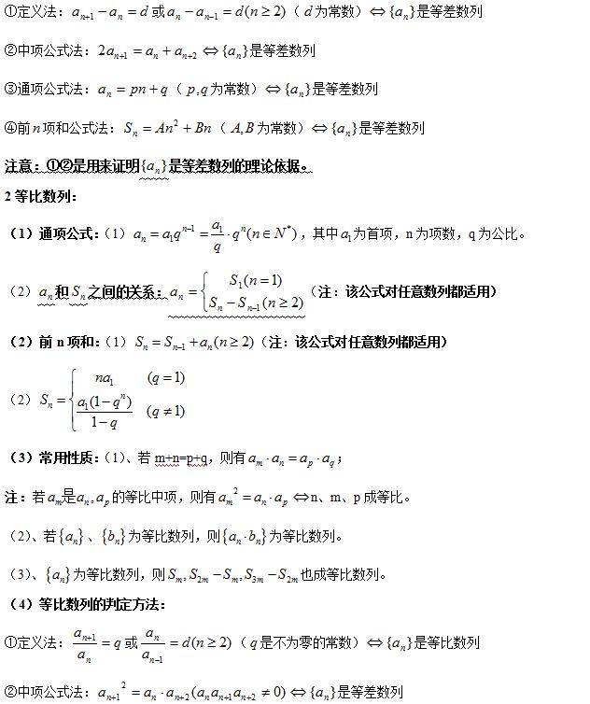③通项公式法：$a_{n}={\text{cq}}^{n}$（$c,q$是不为零常数）$⇔\left\{a_{n}\right\}$是等差数列
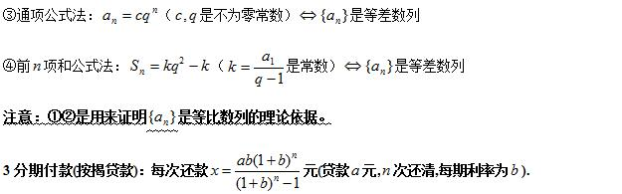七、不等式：
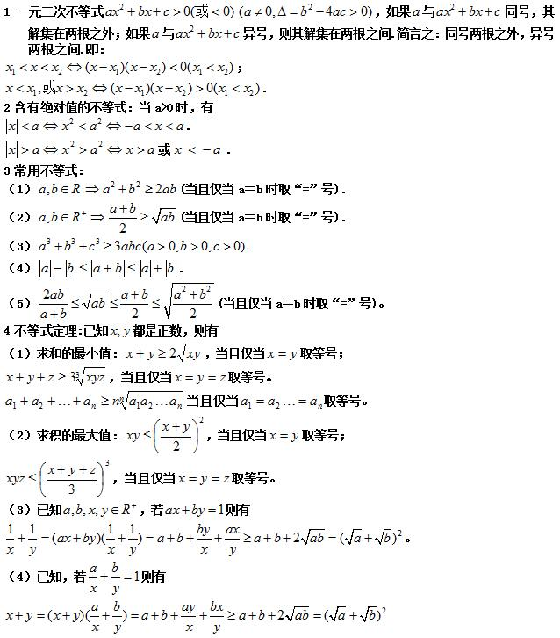
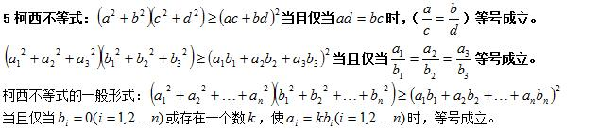
八、立体几何：
1线线平行的判断：
①如果一条直线和一个平面平行，经过这条直线的平面和这个平面相交，那么这条直线和交线平行。
②如果两个平行平面同时和第三个平面相交，那么它们的交线平行。
③垂直于同一平面的两直线平行。
2线线垂直的判断：
①在平面内的一条直线，如果和这个平面的一条斜线的射影垂直，那么它也和这条斜线垂直。
②在平面内的一条直线，如果和这个平面的一条斜线垂直，那么它和这条斜线的射影垂直。
③若一直线垂直于一平面，这条直线垂直于平面内所有直线。
补充：一条直线和两条平行直线中的一条垂直，也必垂直平行线中的另一条。
3线面平行的判断：
①如果平面外的一条直线和平面内的一条直线平行，那么这条直线和这个平面平行。
②两个平面平行，其中一个平面内的直线必平行于另一个平面。
4面面平行的判断：
①一个平面内的两条相交直线分别平行于另一个平面内两相交直线，这两个平面平行。
②垂直于同一条直线的两个平面平行。
5线面垂直的判断：
①如果一直线和平面内的两相交直线垂直，这条直线就垂直于这个平面。
②如果两条平行线中的一条垂直于一个平面，那么另一条也垂直于这个平面。
③一直线垂直于两个平行平面中的一个平面，它也垂直于另一个平面。
④如果两个平面垂直，那么在—个平面内垂直于交线的直线必垂直于另—个平面。
6面面垂直的判断：
一个平面经过另一个平面的垂线，这两个平面互相垂直。
7空间角的求法：（所有角的问题最后都要转化为解三角形的问题，尤其是直角三角形）
（1）异面直线所成的角：通过直线的平移，把异面直线所成的角转化为平面内相交直线所成的角。异面直线所成角的范围：$0^{o}<α≤{\text{90}}^{o}$；
注意：若异面直线中一条直线是三角形的一边，则平移时可找三角形的中位线。有的还可以通过补形如：将三棱柱补成四棱柱；将正方体再加上三个同样的正方体，补成一个底面是正方形的长方体。
（2）线面所成的角：斜线与平面所成的角：斜线与它在平面内的射影所成的角。范围$0^{o}<α<{\text{90}}^{o}$
（3）二面角：关键是找出二面角的平面角。方法有：①定义法；②三垂线定理法；③垂面法；
定义法：以二面角的棱上任意一点为端点，在两个面内分别作垂直于棱的两条射线民主两条射线所成的叫叫做二面角的平面角。
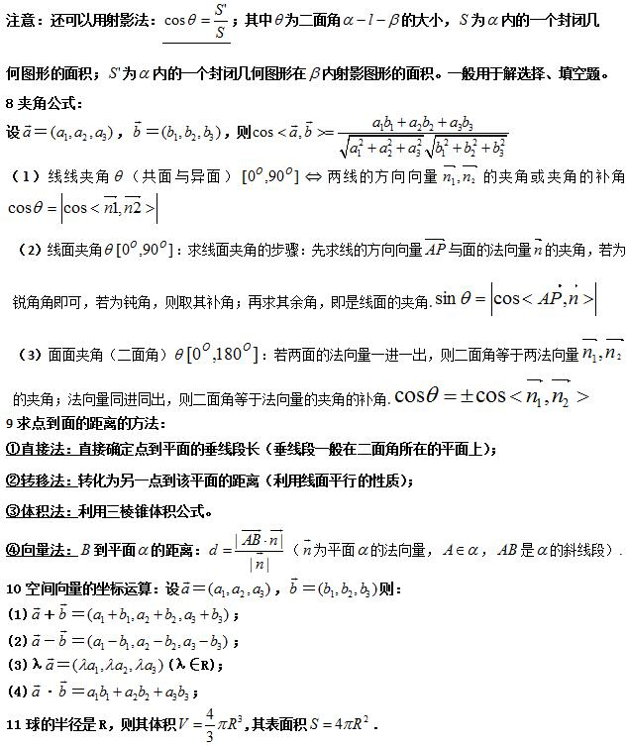12球的组合体：
(1)球与长方体的组合体:长方体的外接球的直径是长方体的体对角线长.
(2)球与正方体的组合体:正方体的内切球的直径是正方体的棱长,
正方体的棱切球的直径是正方体的面对角线长,
正方体的外接球的直径是正方体的体对角线长.
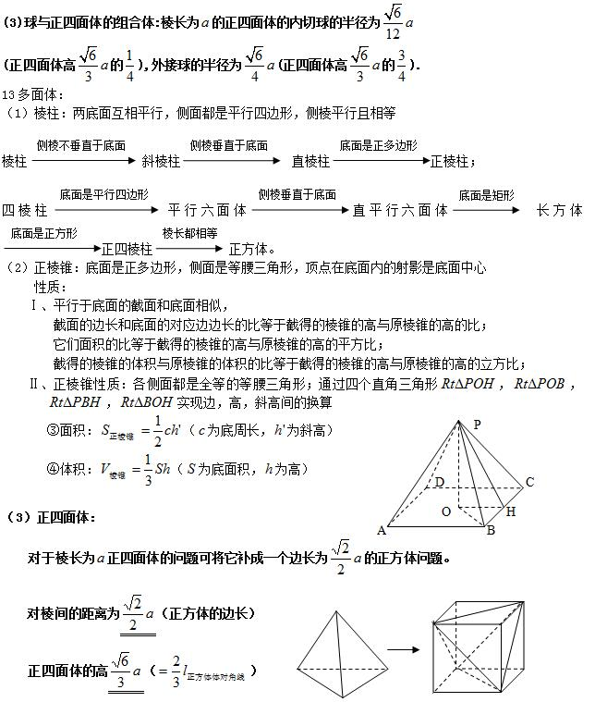
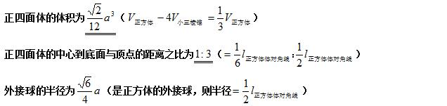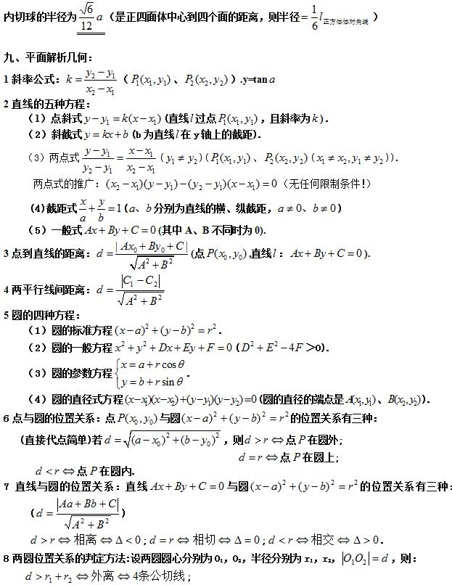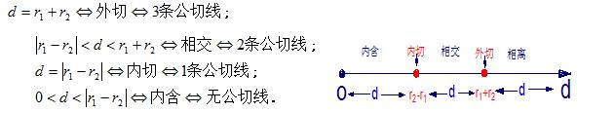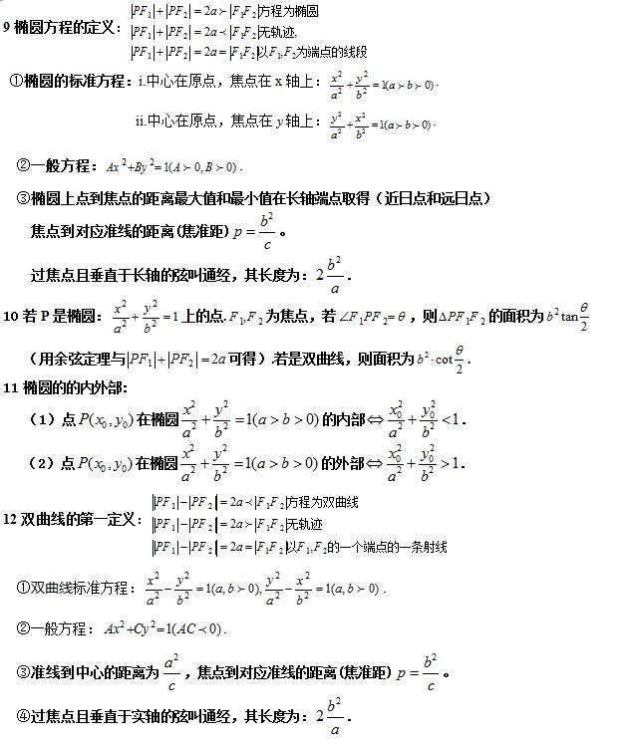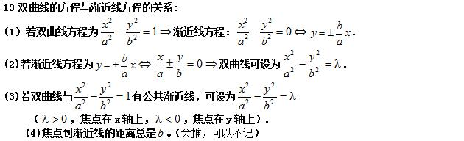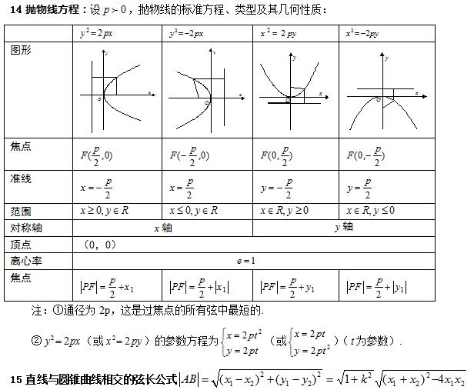16圆锥曲线的统一定义..
注：椭圆、双曲线、抛物线的标准方程与几何性质
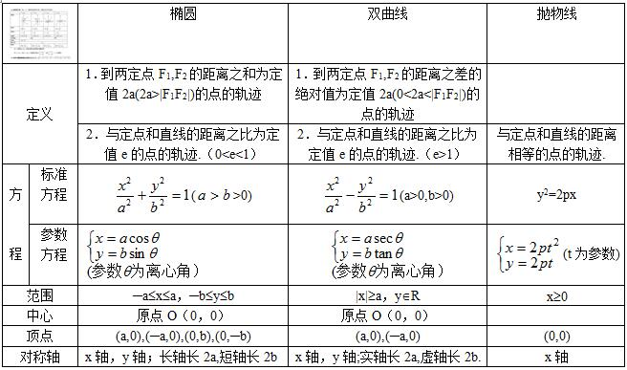
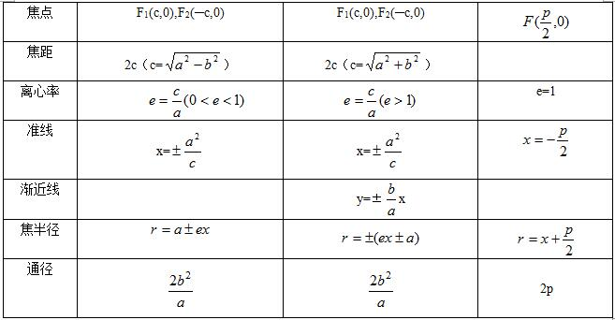

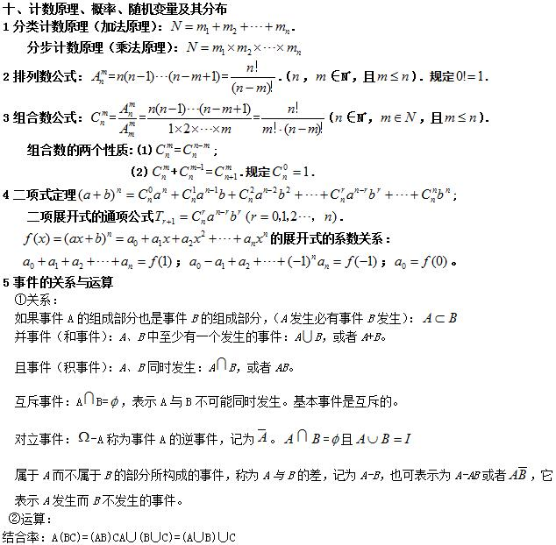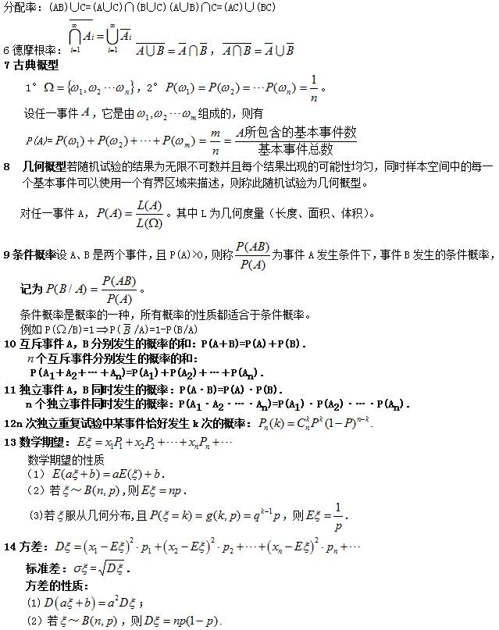
6复平面上的两点间的距离公式：
（，）.
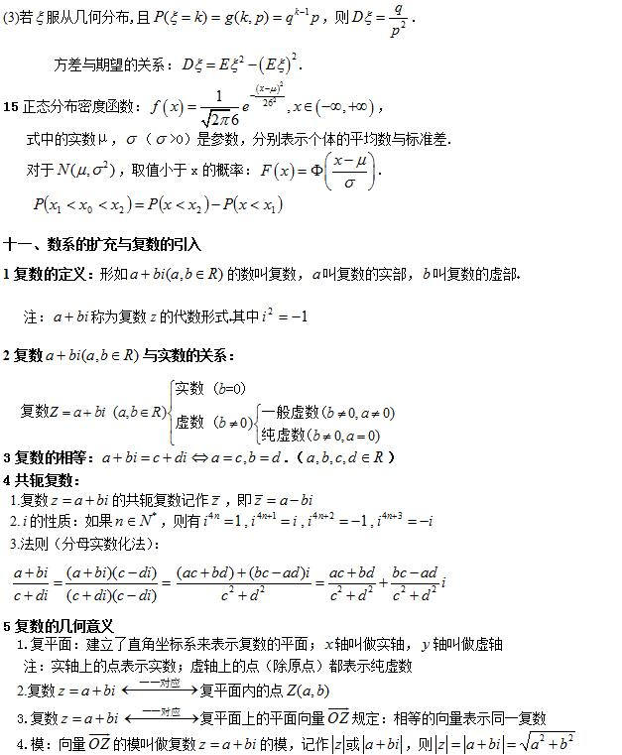十二、常见曲线的极坐标方程
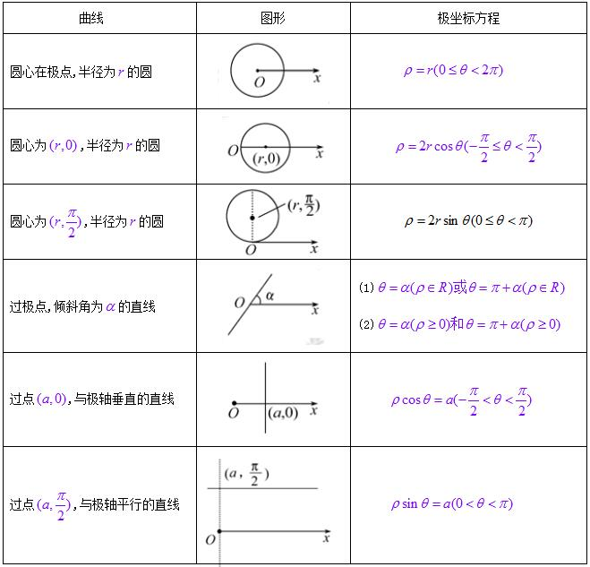
以上就是高三网小编整理的高考数学公式大全理科必备，更多高中理科数学知识点、公式请关注高三网。

